**Instalasi dan Persiapan Software**

Instalasi dan Persiapan Software merupakan Persiapan Awal sebelum kita melakukan praktik pembelajaran, dengan memiliki persiapan yang sesuai, kita dapat mengikuti praktik dengan baik dan hasilnya sesuai yang direncanakan

1. **XAMPP**

1. Pertama - tama, untuk menginstall XAMPP. kunjungi browser, kemudian ketik “XAMPP download”. kemudian pilih yang disediakan oleh apachefriends.org

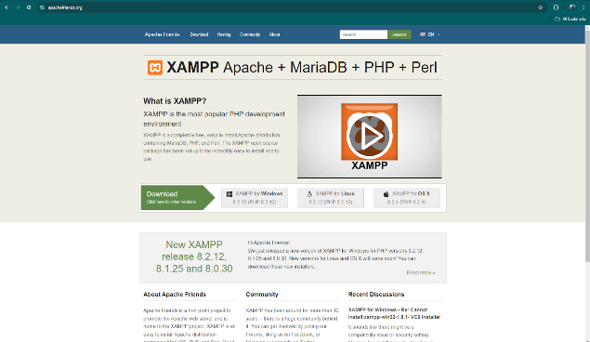

1. Kemudian tersedia pilihan versi dan sistem operasi, silahkan pilih sesuai sistem operasi yang digunakan, dan unduh XAMPP dengan Versi Terbaru

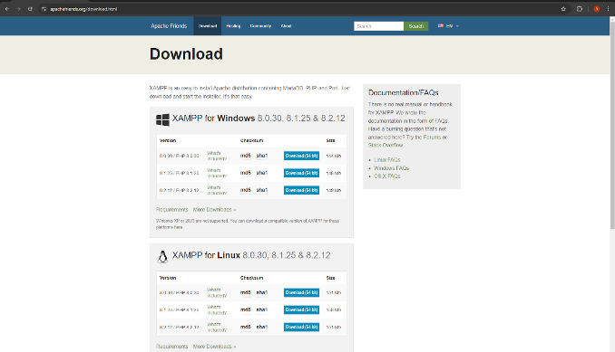

1. Setelah mengunduh installer dari XAMPP, kemudian jalankan Installernya

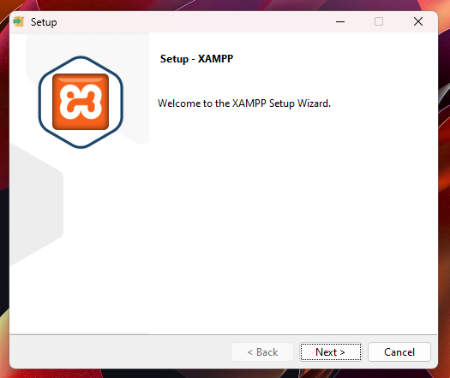

1. maka, tampilan awal installer akan terlihat seperti berikut, pada beberapa tahap berikut, silahkan klik-klik pada bagian “next”.

1. Kemudian, silahkan pilih direktori yang sesuai dengan keinginan untuk instalasi XAMPP

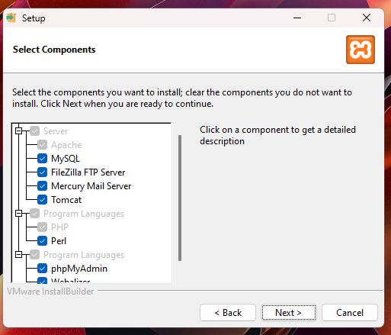

.

1. Kemudian next dan tunggu hingga Instalasi Selesai dan coba akses control panel

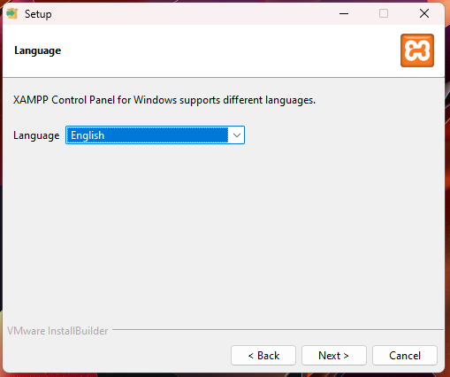

1. Setelah Instalasi XAMPP, maka selanjutnya kita bisa konfigurasi environment php dan aktivasi exstension zip dari php.ini
2. Pertama, kita akan konfigurasi environment variable terlebih dahulu, bisa diawali dengan mengakses “Edit Environment Variable” pada Windows.

1. Dengan begitu, akan menampilkan halaman “System Properties”, dan terdapat tombol untuk menuju Environment Manager. kemudian klik.

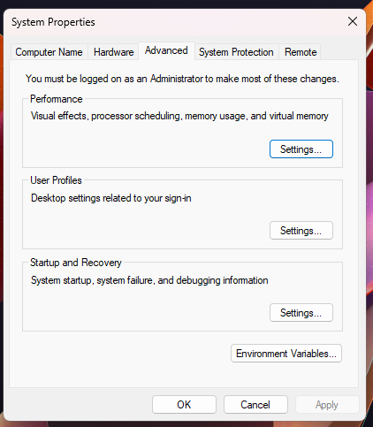

1. Jika sudah sampai pada Environments Variables, dapat di scroll pada bagian System Variables, hingga muncul Variables Path. kemudian klik dua kali pada bagian Path.

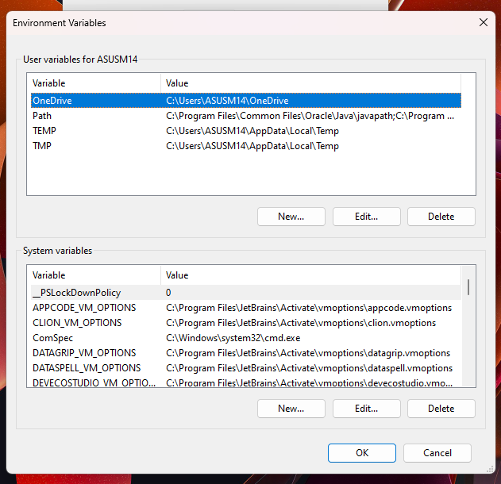

1. Terakhir, bisa ditambahkan direktori php dari XAMPP, dengan menggunakan tombol browse pada pilihan tombol bagian kanan. Setelah itu klik OK hingga selesai.

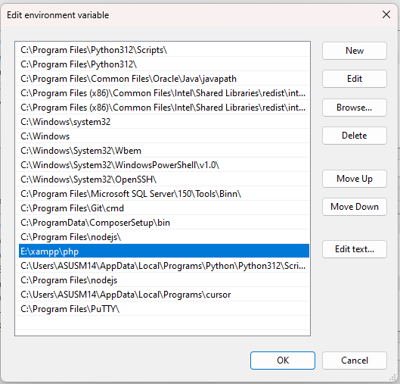

1. Setelah Path php dari xampp sudah terdaftar, selanjutnya adalah dengan menginstall extension zip pada php.ini

1. Pertama, run control panel XAMPP terlebih dahulu, kemudian pada baris Apache, terdapat tombol config, Klik kemudian pilih php.ini

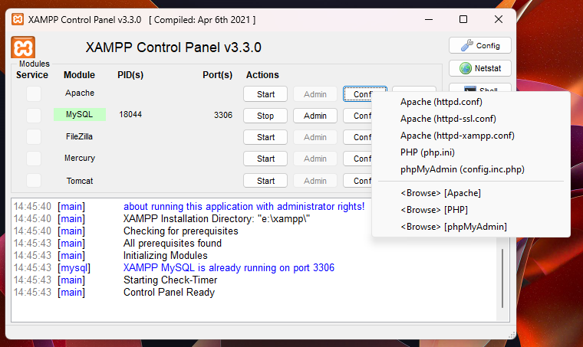

1. Setelah mengakses php.ini, bisa untuk search “zip”, hingga menemukan **;extension=zip** untuk cara installnya cukup menghapus **;** kemudian simpan dan close php.ini

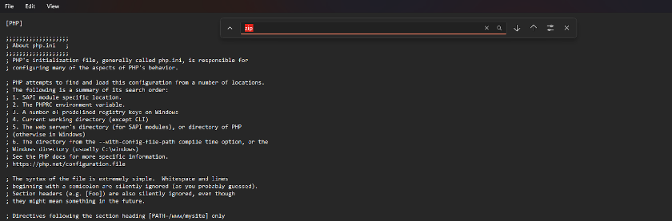

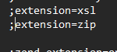

1. **COMPOSER**

1. Pada Instalasi Composer, diharuskan untuk selesai instalasi XAMPP, dikarenakan Composer akan di install pada php yang sudah dipasang dengan XAMPP

1. Untuk mengunduh Installer composer, bisa diakses pada website resmi composer, **getcomposer.org**. unduh hingga selesai

1. Jalankan Composer Exe, kemudian pilih “Install For All Users”, selanjutnya klik next

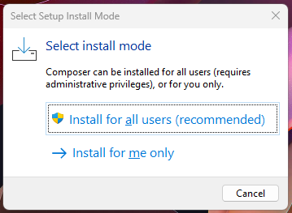

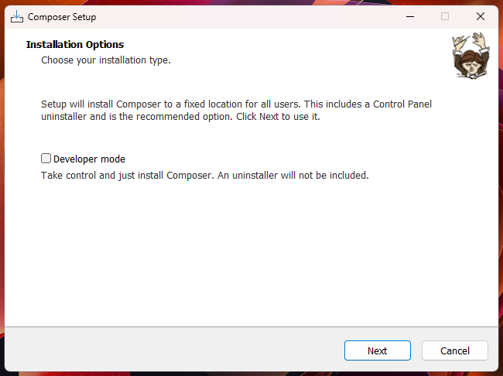

1. kemudian pada bagian ini, default pada instalasi composer akan langsung menuju direktori php pada XAMPP yang sebelumnya kita Install, jika belum. bisa dilakukan secara manual.

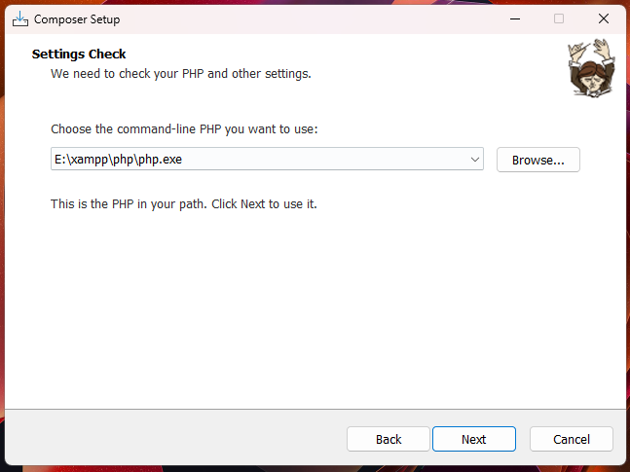

1. kemudan, klik next, install dan tunggu hingga selesai, setelah selesai Instalasi. bisa di cek apakah Composer sudah berhasil di Install dengan cara akses Command Prompt dan ketik **composer** atau **composer -v**.

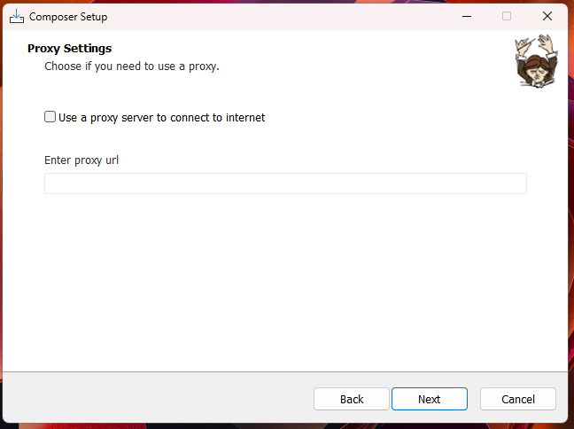

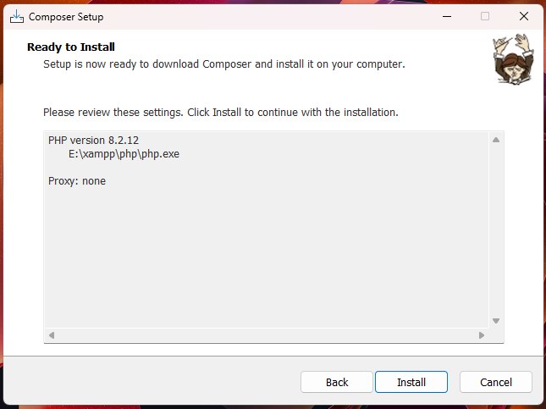

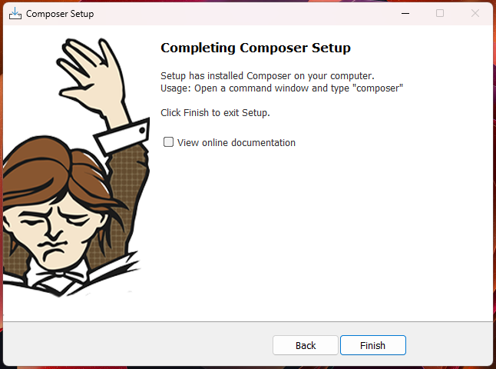

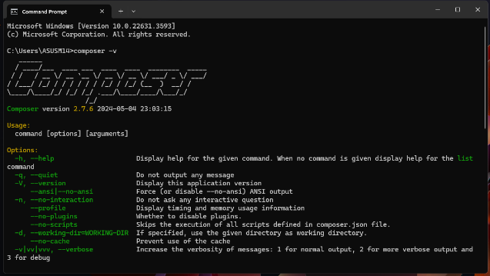

1. **POSTMAN**

1. Pada instalasi Postman, bisa diunduh pada website **postman.com/downloads/** kemudian bisa langsung digunakan

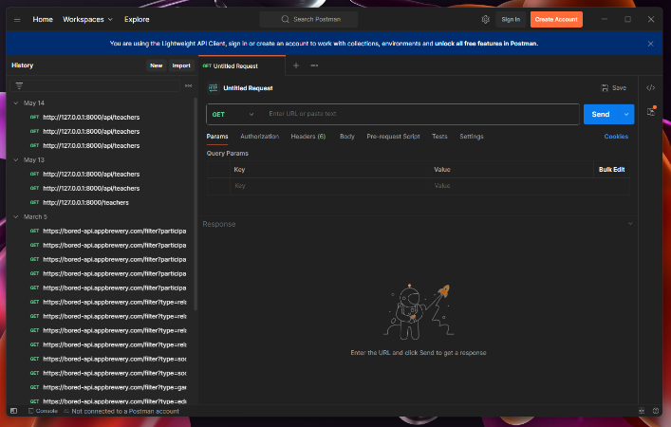

1. **CODE EDITOR (VS CODE)**

1. Pada instalasi code editor, kita akan mengunduh VS Code dikarenakan Code Editor yang paling mudah dan umum digunakan.

1. Untuk Pengunduhan Installer VS Code, bisa diakses pada website resmi **code.visualstudio.com**.

1. Pada tahap awal, bisa memilih setuju atau agree kemudian klik next. setelah itu pilih opsi yang ingin ditambahkan, jika tidak ada. bisa langsung klik next.

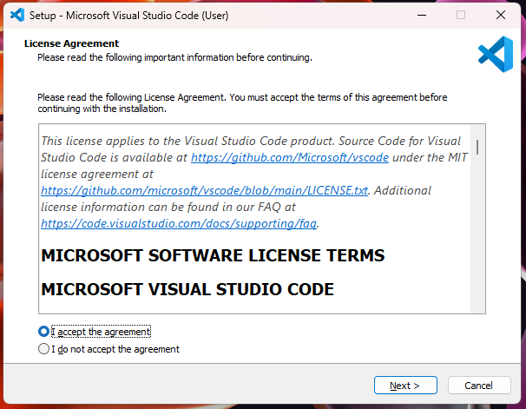

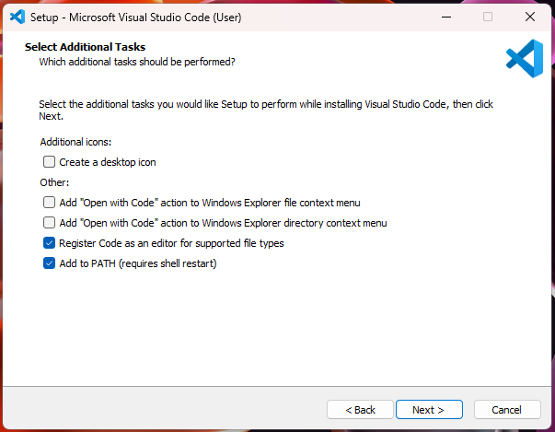

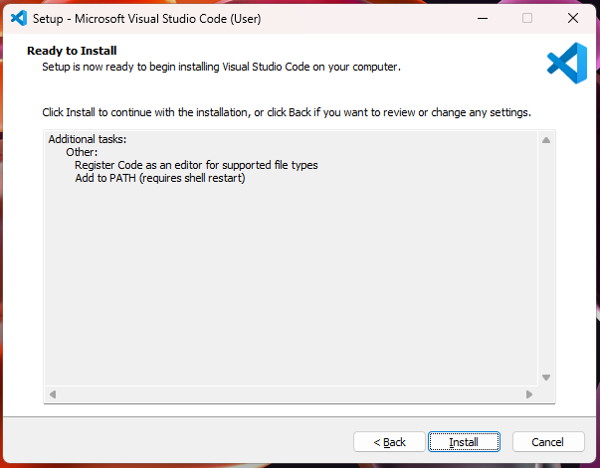

1. kemudian tunggu instalasi hingga selesai, setelah itu klik finish.

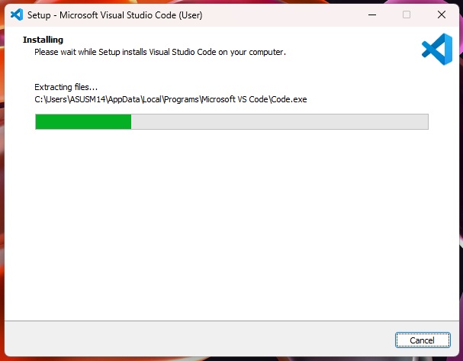

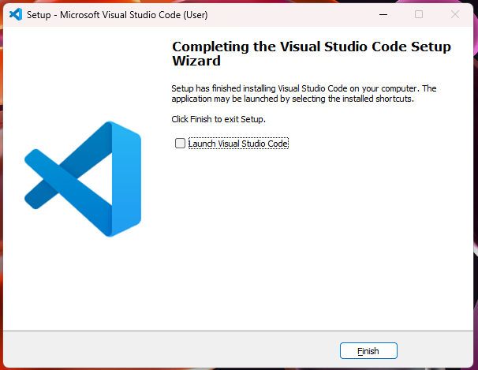

1. Tahap terakhir, setelah instalasi VS Code, yang perlu kita siapkan adalah menginstall extension VS Code untuk mempermudah kita mengerjakan proyek Laravel kita, ada 2 extension yang kita butuhkan yang pertama **PHP Intelephense** dan **Laravel Extension Pack**

